Урок русского языка .
Тема «Обобщение знаний о глаголе»
- Словарная работа: весна, солнце, ранний, весенний, утренний.
(слова записать и выучить)
2.Определение глаголов. Спишите. Подчеркните глаголы двумя чертами, сверху карандашом подпишите время глаголов(ед.ч или мн.ч.)
Ледоход! Лёд идет!
Вышел на берег народ,
Смотрит, как река играет,
Лёд в кусочки разбивает.
Льдины прыгают, кружатся,
Друг на друга громоздятся,
Друг за другом вдаль спешат,
И грохочут, и трещат.

2 Осложненное списывание.
Спишите текст , исправляя ошибки. Подчеркните глаголы.
Жил-был крот. Он прорыл хот в огорот. Крот нашел клат. Это были маркофь и лук. Высунул крот ноз и понюхал корнеплоды. Взял один и пополс обратно. Какой корнеплот выбрал крот?

3. Тест по теме «Глагол»
1. Выбери правильный ответ.
Что обозначают глаголы?
а) предмет; б) признак предмета; в) действие предмета.

2. Подчеркни глаголы.
Говорят, тишина, снег, падал, день, принес, росла, пела, барабанил, падающий, ковры, избушка, посыпались, переливались, камешки.

3. Подбери к именам существительным однокоренные глаголы запиши их.
хитрость — хитрит крик - ________________________
стрельба - ________________ молчание - ___________________
письмо - _________________ свист - _______________________

4. К данным глаголам поставь вопросы.
расскажи - _________________ приходил - ___________________
пришел - __________________ проснется - ___________________
спит - _____________________ читают - _____________________
пел- ______________________ рисовать - ____________________

5. Выбери правильный ответ.
На какой вопрос отвечают глаголы?
а) кто?, что?; б) какой?; в) Что делать? что сделать?.
6. Глаголы изменяются по числам
А) по числам Б) не изменяются
7. Выбери строки, где все глаголы употреблены в форме множественного числа.
А) стирают, вылезут , уснули, поют
Б) сидят, ходит заговорят, переезжают
В) побил, переехал, улетели, пришли

8. Выбери правильный вопрос для глагола ПОСЛУШАЛИ
А) что делает Б) что сделает? В) что сделали?
9. Прочитайте текст и сосчитайте глаголы. Укажите их количество в тексте.
"В болоте вывелись утята. Скоро утка поведёт их к озеру. Малыши хорошо плавают, ныряют и даже бегают по воде. Услышат утята лай собак – и все к маме-утке". ___________
Математика
Тема «Длина ломаной»
- Работа над новым материалом
а) Страница 63 рассмотреть объяснение нового материала
б) выполнить номера 1 и 2 на странице 64.
2. Работа над пройденным материалом.
Устно: номера 4 и 5.
Самостоятельно: номера 3,6 и 7.
(при выполнении номера 3 пользоваться памяткой в дневниках)

ИЗО

- Весна – удивительное время года, когда всё в природе оживает, будто просыпается для новой жизни. И небо синее необыкновенно, и свежесть в воздухе необычная, дышится легко. На душе приятно. Приходит какое-то бодрое настроение.
- Мы сейчас сделали словесное описание весны. Рисуя сегодня весенний пейзаж, вы будете учиться создавать образ весенней природы, передавать настроение, свое отношение к увиденному с помощью красок, цвета.
Пейзаж – жанр изобразительного искусства. Рисунок, картина, на которых изображена природа.
- Впервые он появился в Китае, Японии и других странах Востока в VII – X веках.
- Сегодня весенние пейзажи мы будем наблюдать на полотнах знаменитых русских художников Алексея Кондратьевича Саврасова и Исаака Ильича Левитана
- Д- Рассмотрим репродукцию картины Саврасова «Грачи прилетели».
- Что мы видим на ней?

- Какие краски они использовали для этого?
Давайте посмотрим, как весну изобразили художники. (А. Саврасов «Грачи прилетели»
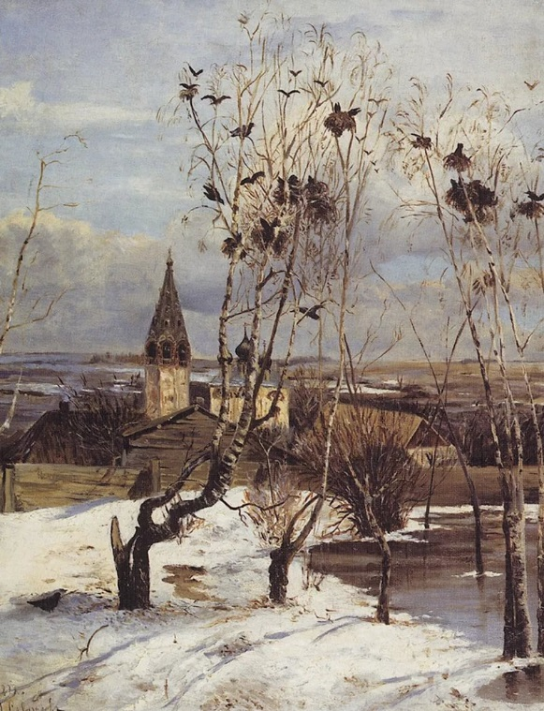
, И. Левитан «Весна.Большая вода»).
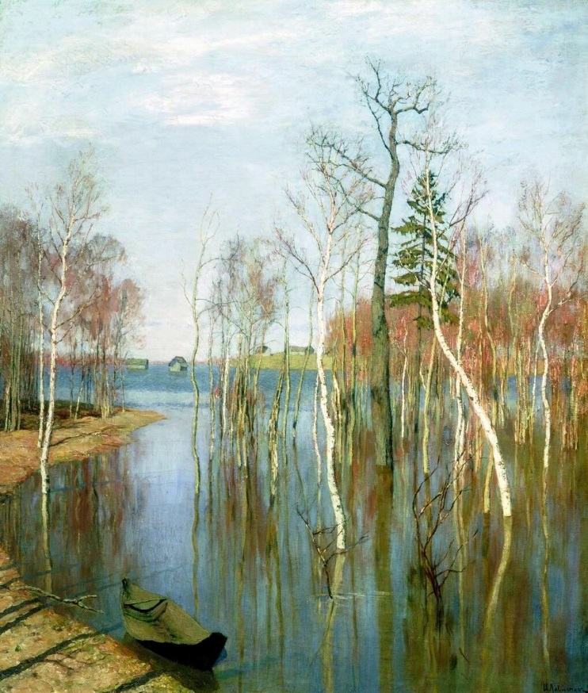

- Рассмотрим еще одну репродукцию картины Левитана «Весна. Большая вода».
- Тонкие берёзки, изогнутые и голые, за ними оттаявшая речка и скромные деревянные строения.
- Сравним эти картины.
- Чем они связаны?
- На какой из картин показан солнечный день? Как это определили?
- Правильно. Художнику удалось передать состояние природы в солнечный день при помощи теплых цветов.
- Какое небо на картинах?
- У Левитана всё запело, зазвучало, исполнилось поэтического смысла. Так вылилась в живописи скромно радостная, чуткая душа художника.
Творческое задание.
Нарисовать весенний пейзаж.
Сначала возьмите чистый лист. Его можно расположить вертикально или горизонтально.
1) Нарисуйте линию горизонта. Линия горизонта разделяет небо и землю.
2) Дальше изобразите весенние облака. (голубым) Чтобы получить голубой, нужно к белому добавить чуть-чуть синего. Нарисуете солнце.
3) На линии горизонта изобразите вдали лес. Смешайте зелёный и охру. Смотрите, как у вас получается.
4) Теперь напишите речку на земле, взяв голубой, синий. Так же можно взять фиолетовый, зеленый. Чтобы не нарушить закон перспективы, нужно, чтобы ширина ручья или реки, когда она уходит вдаль становилась уже. Дальше нужно написать землю возле ручья, В некоторых местах вы оставьте белое - это снег и лужи – серые.
Деревья, которые расположены ближе к нам, мы изображаем крупно, а которые дальше от нас мелко.
Где-то уже нарисуйте траву и первые весенние цветы. Изображайте их методами примакивания и точками.
А чтобы у вас получилась речка как настоящая, вы должны её «оживить». Возьмите белую гуашь и напишите небольшие барашки. Это будет течение речки. Вот теперь у нас получился пейзаж с вешними водами.
Физическая культура
Тема: «Подвижные игры на материале волейбола»
Упражняться в ведении мяча одной и двумя руками .
Прыгать на скакалке.

